Mestni svet  
Trg Edvarda Kardelja 1, 5000 Nova Gorica

Številka: 0110-0008/2025-1

Nova Gorica, dne 2. oktobra 2025

# O D G O V O R I NA POBUDE, PREDLOGE IN VPRAŠANJA SVETNIC TER SVETNIKOV, KI SO BILA PODANA NA SEJAH MESTNEGA SVETA

**28. SEJA MESTNEGA SVETA, 11. september 2025**

1. **SVETNICA TANJA GREGORIČ** je podala naslednjo pobudo:

Stanovalci zaselka »Podfrata« iz Prvačine, to je odsek med HŠ 15 in 5A, so se obrnili name zaradi problematike z vodovodom, ki jih pesti že vrsto let. Le ti se namreč soočajo z večkratnimi nenapovedanimi izpadi vode (včasih tudi 1x tedensko), katerega razlog je dotrajanost cevi. Popravila počenih cevi včasih trajajo tudi cel dan, kar je za stanovalce zelo obremenjujoče, saj ne morejo oziroma težko poskrbijo za osnovne življenjske potrebe. Problematiko naj bi pristojnim že večkrat izpostavili, a do sedaj dlje od krpanja posamične cevi žal ni prišlo.

Glede na prej navedene težave, dajem pobudo, da se opravi monitoring cevi na tem odseku in s tem ugotovi točno kje so le-te najbolj dotrajane in ali zamašene , ter da se na podlagi tega pripravi načrt za celovito prenovo. Menim, da »krpanje« vsekakor dolgoročno težav ne reši, ampak jih le poglablja. Ne le, da je nejevolja tamkajšnjih stanovalcev neprestano prisotna, prisotni so tudi stroški , povezani z izlivi vode, popravili ne le cevi, ampak tudi posameznih delov ceste, itd., Zavedamo se, da je začetni strošek celovite prenove visok, je pa dolgoročno gledano vsekakor slednja rešitev najboljša in stroškovno najbolj optimalna.

Prosim, da preučite ta predlog in nam podate čimprejšnji odgovor. Ukrepati je potrebno namreč čimprej.

**Občinska uprava** jeposredovala naslednji odgovor:

Zavedamo se resnosti trenutnega stanja na vodovodnem omrežju, zlasti ob ponavljajočih se motnjah v oskrbi z vodo ter obremenitvah, ki jih odprava okvar – predvsem zaradi puščanja cevi – povzroča tako stanovalcem kot izvajalcem nujnih vzdrževalnih posegov.

Gre za izrazito dotrajano vodovodno infrastrukturo, katere stanje predstavlja sistemski izziv, ki zahteva celovit, strokovno utemeljen in dolgoročno vzdržen pristop. Strinjamo se z vašim mnenjem, da lokalne sanacije oziroma »krpanje« posameznih odsekov ne predstavljajo trajne rešitve, temveč zgolj preložijo neizogiben poseg.

Načrtovana celovita zamenjava vodovodnih cevi v dolžini približno 2 kilometrov predstavlja obsežno in tehnično zahtevno investicijo, ki poleg ustrezne projektne priprave terja tudi zagotovitev dodatnih finančnih sredstev. V tem trenutku, žal, še nimamo zagotovljenih virov za izvedbo celotne obnove, si pa aktivno prizadevamo za identifikacijo možnosti dodatnega financiranja, bodisi iz državnih, evropskih ali drugih razpoložljivih virov.

Do takrat bomo za stanovalce zaselka Podfrata nadaljevali z izvajanjem lokalnih ukrepov za ublažitev posledic obstoječega stanja. Redno spremljanje razmer na omrežju in takojšnje ukrepanje ob morebitnih okvarah ostajata naši prioriteti, vendar se zavedamo, da bo dolgoročna stabilnost sistema dosežena šele z izvedbo celovite prenove.

1. **SVETNICA DAMJANA PAVLICA** je podala naslednjo pobudo:

Red vitezov vina, Konzulat za Slovenijo, je dal 28. 5. 2025 pobudo za postavitev spominskega obeležja miru “Gallus Pacis“ na Kapeli. Zanima jih, kako je z rešitvijo zadeve. Prosijo za odgovor.

Bili so napovedani veliki nalivi. Opozorila so se širila, naj se očisti peskolove in jaške, da ne pride do poplavljanja hiš. V Šempasu, v našem okolišu, smo sami stanovalci za to poskrbeli. Imeli smo srečo, da do ujme ni prišlo. Predlagam, da se jaške redno čisti. Sprašujem se, ali smo res drugorazredni občani?

**Občinska uprava** jeposredovala naslednji odgovor:

Kot je bilo svetnici že pojasnjeno je postopek za pridobivanje dovoljenj in soglasji za postavitev obeležja v teku. Intenzivno iščemo primerno in sprejemljivo lokacijo. Najprej je bila podana pobuda za postavitev v območju Trga Evrope, vendar tam umestitev, iz prostorskih razlogov, ni sprejemljiva. Na željo reda vitezov vina sedaj preverjamo možnost postavitve na območju pri Kostanjeviškem samostanu. Eventuelno rešitev iščemo skupaj s ZVKDS, kot pooblaščeno institucijo za izdajo soglasji in kulturno varstvenih pogojev. Lokacije so v območju zaščite, ker ima samostan s širšo okolico status kulturnega spomenika državnega pomena.

Koncesionar za vzdrževanje kategoriziranih občinskih cest je v skladu z letnim programom izvajanja del in razpoložljivimi sredstvi dolžan čistiti tudi cestne propuste in cestne odprte jarke ter občasno rešetke. Prav tako tudi VIK d.o.o. občasno čisti peskolove. Izven mesta in primestnih naselij, tudi v Šempasu, je to izvedel v začetku tega leta. Seveda z navedenimi ukrepi ne moremo rešiti problematike, ki jo svetnica navaja. Namreč, največje težave izhajajo iz dejstva, da se ob večjih nalivih izliva voda iz sadovnjakov, njiv, travnikov, dvorišč, gradbišč in tudi iz raznih priključnih ter poljskih poti na glavne ceste in druga dvorišča in posledično tudi zamakajo stanovanjske in podobne objekte. Zaledna voda s seboj prinaša gramoz, zemljino in druge materiale in s tem polni odtoke in peskolove. Tudi dodatno pometanje in čiščenje cest, ki se izvaja v jesenskem času po odpadu listja, navedene problematike ne rešuje v celoti. Zadevo bomo obravnavali od primera do primera na kraju samem in iskali rešitve v okviru zmožnosti.

1. **SVETNICA BOŽA MOZETIČ** je postavila naslednje svetniško vprašanje in podala pobudo:

Parkirišče ob Obrtnem domu

Pred začetkom gradnje zdravstvenega doma je bilo rečeno, da bo novo parkirišče ob sodišču in brezplačen način parkiranja ob Obrtnem domu začasni ukrep in bo veljal do dokončanja zdravstvenega doma. Delno je bilo res, po otvoritvi zdravstvenega doma, vzpostavljeno prvotno stanje. Me zanima, zakaj parkirišče ob Obrtnem domu Nova Gorica ni plačljivo, kot je bilo pred spremembo. Smisel plačljivih parkirišč v centru mesta je, da ljudje po končanih opravkih sprostijo parkirišče. To je še posebej pomembno za Obrtni dom Nova Gorica, ki je v celoti poslovna stavba.

Problem varnosti na Ulici Gradnikove brigade

V tej najbolj poseljeni ulici v mestu, bi morali posebno pozornost nameniti varnosti.

Ugotavljamo, da postaja nevarna tudi kolesarska steza. Tam s preveliko hitrostjo vozijo električni skiroji. V večernih urah po kolesarski stezi vozijo tudi motorna kolesa. Poleg tega pa opažamo, da nočni mir kalijo prestižni hrupni avtomobili in to s hitrostjo, ki v mesto ne spada.

Moje vprašanje je, kako lahko kontroliramo dogajanje v mestu v poznih popoldanskih in večernih urah, če ni zagotovljene niti nujne redarske kontrole.

Mogoče pa bi problem vsaj na cestišču lahko rešili z hitrostnimi ovirami (grbinami) ali z ustreznimi merilci hitrosti. Včasih je edino denarna kazen tista, ki te prisili upoštevati omejitve hitrosti. Ulica Gradnikove brigade je glede na promet res posebna. Je kot vpadnica v center mesta, vanjo se steka promet z obeh parkirnih hiš in z vseh parkirišč na levi in desni strani ulice, pa še pešci jo prečkajo. Omejitev in kontrola hitrosti je trenutno res nujna.

Izgled mesta v času EPK 2025

Glede na to, da se je v letošnjem posebnem letu v mestu povečalo številom turistov, poskrbimo, da bo izgled mesta brezhiben. Erjavčeva ulica trenutno ni prav zglednega videza. Precej zelenic je prerasel plevel. Naši sosedje to veliko bolj tankočutno in estetsko urejajo. Imam občutek, da nas v izgledu mesta močno prehitevajo.

**Župan** je na prvo in tretje vprašanje podal odgovor že na sami seji, glede drugega vprašanja pa podaja **občinska uprava** naslednji odgovor:

Glede varnosti na Ulici Gradnikove brigade: Medobčinsko redarstvo v Novi Gorici izvaja predvsem nadzor nad mirujočim prometom in ukrepa v primeru nepravilno parkiranih motornih vozil.

V mesecu septembru letos so začeli izvajati redni nadzor v centru Nove Gorice, s fizično prisotnostjo medobčinskih redarjev (peš) po prometnih površinah (trg, pločniki), da se prepreči zaznano objestno in nezakonito vožnjo s skiroji, kolesi itd. V nočnem času nadzora z medobčinskimi redarji žal ne moremo zagotoviti zaradi premajhnega števila redarjev. Za javni red in mir pa skrbi tudi policija, ki je aktivna 24 ur na dan.

Glede brezplačnega parkiranja na parkirišču pri Obrtnem domu ponavljamo navedbe župana, da je ostalo parkiranje brezplačno ravno na pobudo stanovalcev Ulice Gradnikove brigade. Predvidoma bo temu tako do uvedbe celovitih ukrepov na področju parkiranja in prometa v okviru parkirne politike. V kolikor bomo prejeli pobudo za ponovno vzpostavitev plačljivega parkiranja s strani krajevne skupnosti ali pobudo upravnikov bližnjih stanovanjskih blokov na podlagi strinjanja večine stanovalcev, bomo ponovno razmislili o vzpostavitvi plačljivosti že pred uvedbo parkirne politike.

1. **SVETNICA MAG. ELENA ZAVADLAV UŠAJ** je postavila naslednje svetniško vprašanje:

Poletna sezona se izteka. Zunanji bazen v tem času ni obratoval niti en dan. Občani in občanke Mestne občine Nova Gorica so ves čas upali, da se bo pa le odprl z datumom v juliju, kot je bilo napovedano s strani vodstva občine. Pa vendar se to ni zgodilo. Zato so spraševali nas, mestne svetnike, za dodatna pojasnila. Ker seveda tudi mi nismo razpolagali z informacijami, smo jih le te želeli pridobiti na spletnem portalu Javnega zavoda za šport Nova Gorica, ampak doživeli še eno razočaranje. Namreč, na spletnem portalu ni nikakršnih informacij, ki so javnega značaja. Po kliku na informacije javnega značaja piše, stran je v pripravi. Po kliku na organe zavoda, so med zapisniki sej sveta zavoda samo stari zapisniki, še iz prejšnjega mandata. Ker po javno dostopnih podatkih nikakor ne moremo pridobiti nobenih informacij o delovanju Javnega zavoda za šport Nova Gorica, pa vendar želimo biti s poslovanjem javnega zavoda seznanjeni ter želimo svetniki svetniške skupine Demokrati, občankam in občanom odgovoriti na vprašanja, naslavljam na občinsko upravo vprašanje, da nam razloži, zakaj dokumenti, ki bi morali biti javno objavljeni – to je letno poročilo zavoda ter tudi zapisniki sej sveta zavoda, niso objavljeni na spletni strani javnega zavoda. Niso pa tudi objavljeni nobeni podatki, ki bi po Zakonu o dostopu do informacij javnega značaja morali biti javno objavljeni. Torej, gre za morebitno kršenje zakonodaje. Ker smo v preteklosti z navedenim zavodom že imeli težave, si ne želimo, da bi se le te ponovile. Zato, v okviru tega svetniškega vprašanja, želim kot svetnica svetniške skupine Demokratov pridobiti poleg zgornjih odgovorov tudi zadnje letno poročilo zavoda in zapisnike sej sveta zavoda, v skladu z zakonom in podzakonskimi akti.

**Občinska uprava** jeposredovala naslednji odgovor:

Vprašanje smo posredovaliJavnemu zavodu za šport,ki nam je podal naslednji odgovor:

Glede objave zapisnikov sej sveta zavoda na spletni strani Javnega zavoda za šport se opravičujemo in kot pojasnilo navajamo, da je prišlo do tehničnih zapletov pri prenovi spletne strani. Istočasno sporočamo, da so sedaj vsi potrjeni zapisniki objavljeni na strani zavoda pod zavihkom <https://sz-ng.si/organi-zavoda>.

Letna poročila o poslovanju Javnega zavoda za šport Nova Gorica so javno dostopna na portalu AJPES.

Omenjeno svetniško vprašanje se v enem delu dotika tudi letnega bazena v Športnem parku. Investicijo izvaja Mestna občina Nova Gorica. Pri adaptaciji bazena je prišlo do zamika roka izvedbe del, predvsem zaradi nepredvidenih okoliščin, povezanih z naravo objekta. Glede na to, da je bazen star približno 30 let, za prvotno gradnjo pa niso bili na voljo popolni načrti (to smo ugotovili ob izkopu za kineto), je bilo potrebno med samo izvedbo sproti prilagajati rešitve, ki jih je projektant pripravljal glede na ugotovljeno dejansko stanje na terenu. Zamude so povzročile tudi vremenske razmere ter tehnična usklajevanja med izvajalci in projektantom. Kljub vsem izzivom si prizadevamo, da bo adaptacija zaključena kakovostno in čim prej.

1. **SVETNIK TOMAŽ HORVAT** je podal naslednjo pobudo:

Dajem pobudo, ki se nanaša na pešpot ob Kornu. Občani opozarjajo na vse večji pojav vandalizma, uničevanja javne lastnine ter na brezobzirno in nevarno vožnjo s skiroji in kolesi po peš poteh ob Kornu ter na drugih poteh, pločnikih in javnih površinah po mestu. V ta namen so zbirali podpise, ki jih prilagam pobudi.

Predlagam, da se na teh »nevarnih« mestih preuči možnost postavitve nadzornih kamer ter poveča nadzor policije in mestnega redarstva.

**Občinska uprava** je posredovala naslednji odgovor:

V mesecu septembru letos se je začel izvajati redni nadzor v centru Nove Gorice, in sicer s fizično prisotnostjo medobčinskih redarjev po prometnih površinah (trg, pločniki), da preprečimo vedno pogostejšo neprimerno vožnjo s skiroji in kolesi.

Evidentirane prekrške ob potoku Koren oziroma na pešpoti bodo redarji preprečevali s fizičnim nadzorom na kraju samem.

Vožnja z e-skiroji in e-skuterji je velik problem v urbanih in gosto naseljenih območjih, zato bo Medobčinsko redarstvo začelo izvajati poostren nadzor tudi na območju potoka Koren v Novi Gorici v skladu s kadrovskimi zmožnostmi.

1. **SVETNICA TANJA VONČINA** je podala naslednjo pobudo:

Mestna občina je lastnica parc. št. 2246/28 in 375/16, k. o. Solkan, gre za parkirišče ob bivši gostilni na Prevalu. Ob parkirišču je spomenik padlim madžarskim vojakom, s tega parkirišča je bila včasih lepa »veduta« na samo mesto in, seveda, tudi na mostove čez reko Sočo. Marsikateri turist, pa tudi domačin, se je tam ustavljal in užival v razgledu. Sedaj pa je to, na žalost, nemogoče, saj je območje precej zaraščeno in onemogoča pogled v dolino. Zaradi tega se ljudje ustavljajo na sami cesti, višje od parkirišča, in tam fotografirajo, kar pa je nevarno, tako za voznike vozil kot za ljudi, ki tam stojijo oziroma se sprehajajo po samem cestišču in iščejo primerno mesto za fotografiranje. Gre torej za zanimivo točko, ki ponuja res lep pogled na mesto, pa tudi širše, zato v imenu Liste za razvoj predlagam, da se grmovje odstrani in to mesto primerno uredi ter označi.

**Občinska uprava** je posredovala naslednji odgovor:

Mestna občina Nova Gorica je že pristopila k ureditvi vedute iz parkirišča ob bivši gostilni na Prevalu, in sicer na parcelah št. 375/19, 2246/28 in 375/16, vse k. o. Solkan. Ker se omenjena območja nahajajo v neposredni bližini državne ceste, na strmem in pretežno gozdnatem terenu, zahteva ureditev tega območja posebno pozornost in pazljiv pristop.

V mesecu avgustu smo predstavniki Mestne občine Nova Gorica, skupaj s podžupanom Markom Tribušonom, izvedli sestanek s predstavniki koncesionarja za vzdrževanje državnih cest, Zavoda za gozdove ter DRSI (Direkcije Republike Slovenije za infrastrukturo). Na tem srečanju smo se dogovorili o najprimernejšem načinu vzpostavitve pogleda na Solkanski kamniti most iz Prevala.

V okviru dogovorjenega načrta bomo v kratkem izbrali izvajalca del, ki bo pristopil k izvedbi potrebnih posekov in čiščenja parcel v delu, ki trenutno ovira pogled na Solkanski most.

1. **SVETNIK ANDREJ PELICON** je postavil naslednje svetniško vprašanje:

Imam dve vprašanji glede načrtovanih stanovanj na Majskih poljanah in območja, tako imenovane cone Meblo. V brošuri, ki ste jo pred kratkim izdali kot napovednik za septembrske dogodke ste, poleg ostalega navedli gradnjo 400 stanovanj, med katerimi bodo “številna” nizko najemna. Kaj v številkah pomeni številna? Poleg tega bi si želel sprotnega informiranja mestnega sveta o tej in tudi drugih tematikah, ki jih svetniki pogosto izvemo šele iz medijev.  
O coni Meblo pa me zanima, če se karkoli izvaja ali se bo v kratkem izvajalo v smeri dokončne ureditve oziroma rešitve tega območja?

**Občinska uprava** je posredovala naslednji odgovor:

Investitor na obravnavanem območju je družba DSU, ki trenutno izvaja geološke raziskave. Z njimi smo že opravili več sestankov, predvsem na temo prometne ureditve območja Majskih poljan ter možnosti prilagoditev gradnje skladno z veljavnim OPPN.

DSU nas je seznanil, da načrtujejo gradnjo pretežno stanovanj z nizko najemnino (t. i. dostopnih stanovanj), del pa bi lahko bil namenjen prostemu trgu. Končna odločitev o tem še ni sprejeta oziroma teh informacij še nimamo.

Interes Mestne občine Nova Gorica je, da se na tem območju zagotovi čim več stanovanj z nizko najemnino ter da je število stanovanjskih enot takšno, da bo omogočalo oblikovanje prijetnega, kakovostnega in funkcionalnega bivalnega okolja.

Občinska uprava je 9. septembra v Veliki dvorani Mestne občine Nova Gorica, skupaj z izdelovalcem strokovnih podlag in občinskega podrobnega prostorskega načrta (OPPN) za Poslovno cono Meblo oz. Kromberk zahod, družbo ZUM urbanizem, planiranje, projektiranje d.o.o. iz Maribora, deležnikom poslovne cone predstavila pripravljen osnutek zasnove prostorske ureditve. Ker zasnova prostorske ureditve vpliva na delovanje obstoječih poslovnih subjektov, se je želelo pripravljeno gradivo predstaviti deležnikom in pridobiti njihov odziv.

Deležniki so bili pozvani tudi k pisni podaji predlogov in pripomb na predstavljeno gradivo, in sicer do konca tedna, 19. septembra 2025. Vsi izraženi pomisleki na predstavitvi in prejete pisne pripombe bodo obravnavane pri pripravi usklajene zasnove prostorske ureditve in ostalih strokovnih podlag, ki bodo osnova za izdelavo osnutka OPPN. Ključni cilj OPPN je ureditev primerne gospodarske javne infrastrukture za celotno območje in omogočanje ustreznega razvoja poslovne cone.

1. **SVETNIK MATIJA KOGOJ BENI** je postavil naslednje svetniško vprašanje:

Več občanov, prebivalcev vasi Podlaka, Madonov in Grgarja, me je opozorilo, da je cesta na relaciji Fobški kal - Podlaka zelo razrita. To je nastalo kot posledica vremenskih ujm v zadnjih dveh letih. Na zadnje je bila cesta sanirana pred dvema letoma. Situacijo sem si tudi osebno ogledal in, kot laik, opažam, da je cesta v katastrofalnem stanju. Zanima nas, kako bo občina sanirala cesto, katero uporabljajo tako kmetje kot tudi ljudje, katerim je ta relacija do Nove Gorice krajša kot po glavni cesti? V priponki prilagam slike iz terena.

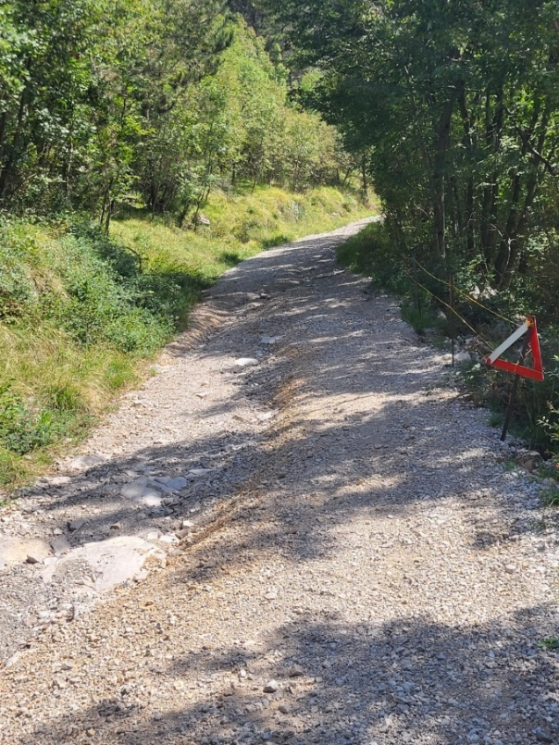 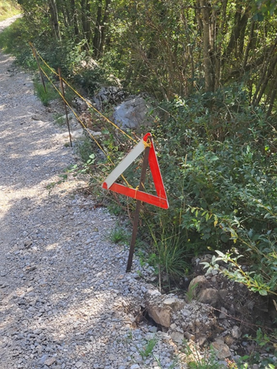

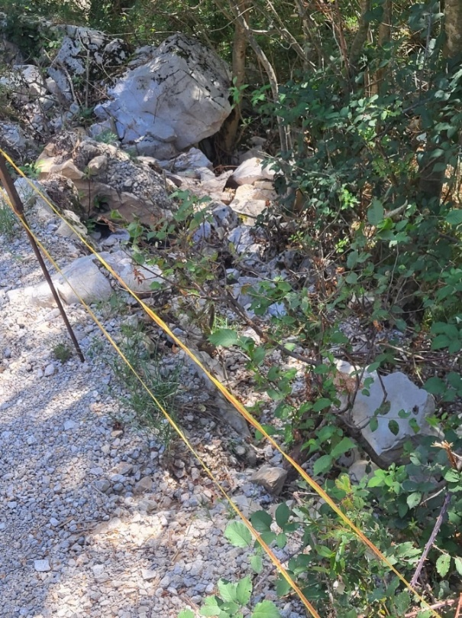 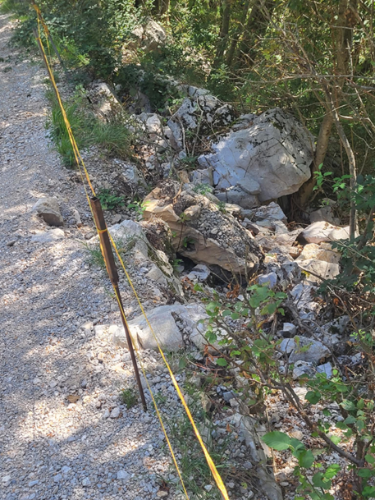

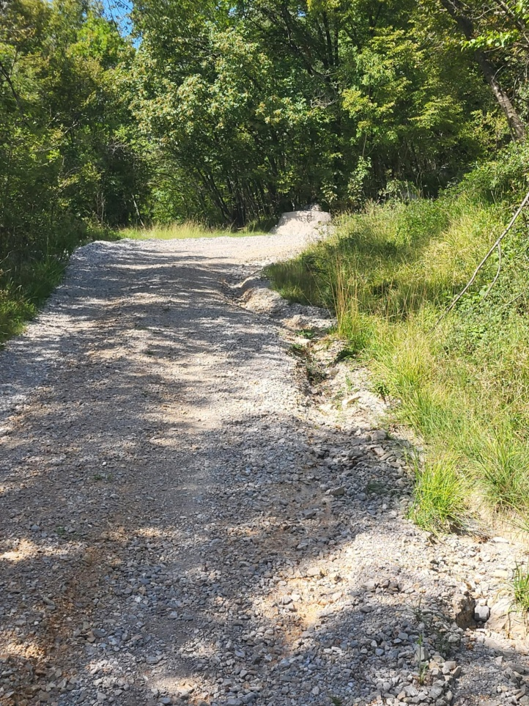

**Občinska uprava** je posredovala naslednji odgovor:

Z ugotovitvami svetnika se strinjamo. Pred približno 20 leti je Mestna občina Nova Gorica navedeno cesto temeljito razširila in gramozirala ter vzpostavila možnost prometa na odseku Madoni – Fobški Kal. Pred tem je bila urejena kot kolovozna pot, ki pa je takrat služila svojemu namenu. Ker gre za nekategorizirano občinsko pot, bi morala zanjo skrbeti pristojna krajevna skupnost v okviru razpoložljivih sredstev. Ker se zavedamo, da so ta sredstva omejena, občasno občina naroči večja vzdrževalna dela. Tudi tokrat je v pripravi javno naročilo za izvedbo večjih vzdrževalnih del na nekategorizirani cesti Madoni – Fobški Kal in na nekategorizirani cesti Slatna – Preški vrh. Naročili bomo obsekovanje vegetacije, gramoziranje in urejanje odvodnje. Sanacija bo izvedena v novembru 2025.

1. **SVETNICA LARA ŽNIDARČIČ** je podala naslednjo pobudo:

Nekateri občani Mestne občine Nova Gorica so se name obrnili z vprašanjem oziroma pojasnilom izvajanja javne službe praznjenja greznic in malih komunalnih čistilnih naprav. Poudarjajo, da uporabniki plačujejo mesečni obračun storitev, ne da bi o tem prejeli tudi potrdilo oziroma evidenčni list o opravljenem praznjenju. Ker tako Uredba o odvajanju in čiščenju komunalne odpadne vode kot tudi Odlok Mestne občine Nova Gorica predvidevata, da mora biti ob praznjenju izdano potrdilo o izvedbi in ker omenjeni Odlok določa, da je izvajalec dolžan izvajati praznjenje greznic najmanj enkrat na tri leta, prosim, da občinska uprava od podjetja Vodovodi in kanalizacija Nova Gorica pridobi naslednja pojasnila. Kolikokrat je izvajalec do danes opravil dela praznjenja greznic, ali so v skladu z določili Odloka pisno seznanili imetnike greznic o nameravanem prevzemu odpadne vode in blata v primeru, da izvajalec dela ni opravil ali bo izvajalec posameznemu upravičencu v skladu z Odlokom povrnil neupravičeno zaračunane storitve in pripadajoče dajatve, ki jih je že plačal? Namen pobude je povečati preglednost izvajanja javne službe ter zagotoviti, da imajo občani jasen dokaz o opravljenih storitvah, za katere plačujejo.

**Občinska uprava** je posredovala naslednji odgovor:

Od javnega podjetja, smo dobili naslednje pojasnilo: “Družba Vodovodi in kanalizacija Nova Gorica kot izvajalec gospodarske javne službe na območju Mestne občine Nova Gorica, izvaja (od sredine leta 2017) tretji cikel praznjenja greznic/MKČN, kar je skladno z določilom, da mora biti praznjenje izvedeno najmanj enkrat na tri leta. Običajno so uporabniki o predvidenem praznjenju obveščeni najmanj teden dni pred izvedbo storitve. Če uporabnika ob predvidenem terminu praznjenja ni doma in se na naše obvestilo ne odzove ter greznica/MKČN ni dostopna, mu v poštnem nabiralniku pustimo obvestilo z navodili za vzpostavitev stika, da se lahko dogovorimo za nov termin praznjenja. V kolikor uporabnik ne vzpostavi stika z nami pravočasno in družba v tem času že zaključi s praznjenjem v obravnavanem naselju, je uporabnik pri ponovnem obisku dolžan kriti dodatne stroške premika vozila na lokacijo. V kolikor se ob predvidenem terminu praznjenje greznice/MKČN opravi brez prisotnosti uporabnika, mu v poštnem nabiralniku pustimo potrdilo o izvedeni storitvi (»evidenčni list«).

Družba Vodovodi in kanalizacija Nova Gorica hrani evidence o praznjenjih in so uporabniku dostopne na vpogled.

Predlagamo da občane, ki se so z vprašanjem obrnili na vas usmerite na naš naslov, in sicer na službo omrežja kanalizacije ([info@vik-ng.si](mailto:info@vik-ng.si); 05 339 11 00 ali na lokacijo CČN NG v Vrtojbi) .”

♦♦♦♦♦♦♦♦♦♦♦♦♦♦♦♦♦♦♦♦♦♦♦♦♦♦♦♦♦♦♦♦♦♦♦♦♦♦♦♦♦♦♦♦♦♦♦♦♦♦♦♦♦♦♦♦♦♦♦♦♦♦♦♦♦♦

# Nezadovoljstvo oz. nestrinjanje s prejetim odgovorom, pripombe, vprašanja in predlogi ter pobude oziroma pohvale:

1. **SVETNICA DAMJANA PAVLICA** je izrazila naslednje nezadovoljstvo s prejetim odgovorom:

Odgovor sem dobila, se pač strinjam, ker drugega mi ne preostane, bi pa rada vprašala, kako potekajo razgovori za prodajo v coni, prodajo prostora Pošti Slovenije, ker je bilo rečeno, da Pošta je interesent za nakup zemljišča.

**Občinska uprava** je posredovala naslednji odgovor:

Pošto Slovenije smo seznanili, da je Mestna občina Nova Gorica ponovno objavila razpis za prodajo zemljišč v PEC Kromberk. Vse potencialne kupce smo na različne načine seznanili z novimi dejstv,i in sicer, da je Mestna občina Nova Gorica začela z izgradnjo nasipa in priključkov komunalne infrastrukture iz južne obodne ceste tudi na severne parcele ter da se podaljšuje rok za izgradnjo objekta in pridobitev uporabnega dovoljenja na 31. 12. 2028 (prej 30. 6. 2027).

**Miran Ljucovič**vodja Službe za MS in KS